Сертификация, патентование – одни из востребованных услуг Регионального центра инжиниринга Курской области
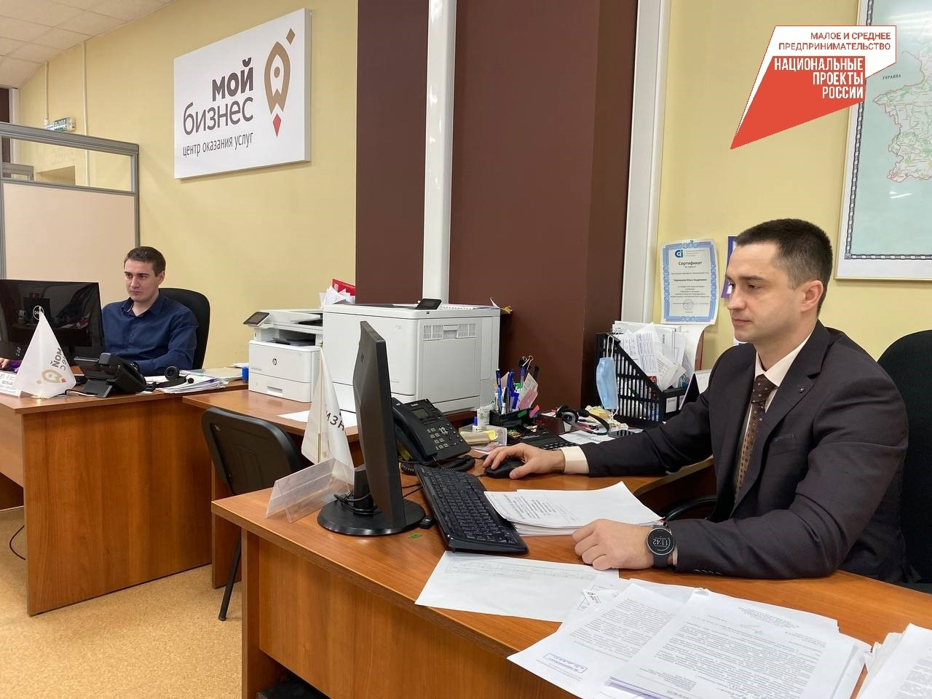
В текущем году РЦИ запланировал как новые услуги, так и уже внедренные и пользующиеся популярностью у предпринимателей.
Продолжатся услуги по сертификации продукции, патентованию.
Сертификат получают на товары с более строгими требованиями к безопасности. Среди них – товары для детей, электроника, косметика, продовольственные товары и др.
Патент – это документ, закрепляющий за субъектом МСП исключительное право на разработку. Основанием для выдачи является не только сам факт наличия интеллектуального объекта, но также итоги экспертизы на патентоспособность.
Напоминаем, что Региональный центр инжиниринга работает на базе Центра «Мой бизнес» и предоставляет услуги только субъектам МСП, зарегистрированным в Курской области и производящим готовую продукцию на условиях софинансирования.
Поддержка бизнеса осуществляется благодаря реализации нацпроекта «Малое и среднее предпринимательство».
Вся информация о работе курского РЦИ на сайте: www.rci46.ru или у специалистов по адресу: г. Курск, ул. Горького, 34, тел. 54-07-06.

